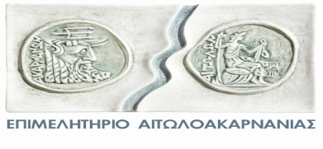

Το Επιμελητήριο Αιτωλοακαρνανίας, εταίρος της Αναπτυξιακής Σύμπραξης «ΑΙΤΩΛΙΑ», στο πλαίσιο της Δράσης 4 «Ευαισθητοποίηση Εργοδοτών», της Πράξης «Δίκτυο Προώθησης της Απασχόλησης στην Αιτωλία»
σας καλεί σε εκδήλωση με τίτλο:

«Δεξαμενή Υποψήφιων Εργαζομένων στον τομέα του Τουρισμού»

που θα πραγματοποιηθεί την Δευτέρα, 9 Μαρτίου 2015 και ώρα 6:00μμ, στα γραφεία της Αιτωλικής Αναπτυξιακής Α.Ε. ΟΤΑ (κόμβος περιφερειακού), Πλατανίτης Αντιρρίου.

Στη συνάντηση θα παρουσιαστεί το πρόγραμμα κατάρτισης που παρακολούθησαν οι ωφελούμενοι, τα προσόντα και οι δεξιότητες που αποκόμισαν από αυτό καθώς και η συμβουλευτική υποστήριξη που έλαβαν από τη Δομή Συμβουλευτικής, Υποστήριξης και Προώθησης της Απασχόλησης, που υλοποιεί η Α.Σ. «ΑΙΤΩΛΙΑ».

